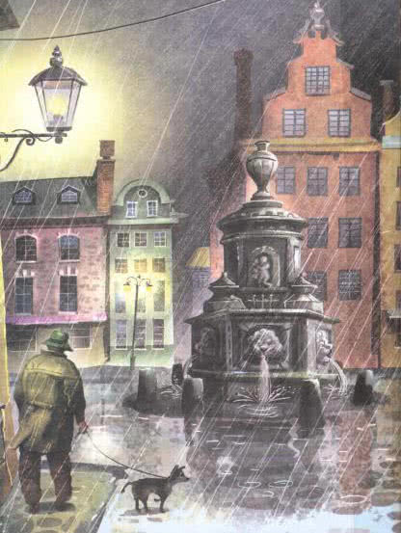Бертиль смотрел в окно. Начинало смеркаться, на улице было холодно, туманно и неуютно.Бертиль ждал папу и маму. Он ждал их с таким нетерпением, что было просто удивительно, почему они до сих пор не показались от одного его ожидания вон у того уличного фонаря. Обычно возле этого фонаря Бертиль и замечал их раньше всего. Мама приходила немного раньше папы, но она не могла вернуться до того, как кончается работа на фабрике.
Папа и мама каждый день уходили на фабрику, а Бертиль целый день сидел дома один. Мама оставляла ему еду, чтобы он мог перекусить, когда проголодается. Потом, когда мама возвращалась, они садились обедать.
Было ужасно скучно расхаживать целые дни по квартире одному, когда не с кем словом перемолвиться. Конечно, Бертиль мог бы выйти во двор поиграть, но теперь, осенью, погода стояла скверная и на улице никого из ребят не было видно.
Ох, как медленно тянулось время! Игрушки ему уже давным-давно надоели. Да их и было не так много. Книги, те, что были в доме, он просмотрел от корки до корки. Читать шестилетний Бертиль еще не умел.
В комнате было холодно. Папа топил печь по утрам, но к обеду почти все тепло уходило. Бертиль замерз. В углах комнаты сгустился мрак, но он и не думал зажигать свет. Было так ужасно грустно, что он решил лечь в кровать и немножко подумать о том, почему на свете все так грустно.
Ему не всегда приходилось сидеть одному. Раньше у него была сестра, и звали ее Мэрта. Но однажды Мэрта вернулась из школы больной. Она проболела целую неделю, а потом умерла. И когда Бертиль подумал о том, что теперь он один, без сестры, слезы покатились у него по щекам.
И как раз в этот миг он услыхал…
Он услыхал мелкие, семенящие шажки под кроватью. «Неужто у нас водятся привидения? » — подумал Бертиль и свесился через край кровати, чтобы посмотреть.
И тут он увидел, что под кроватью кто-то стоит… Да-да. Это был обыкновенный мальчик, только совсем маленький, ну прямо крошечный — не больше мизинца.
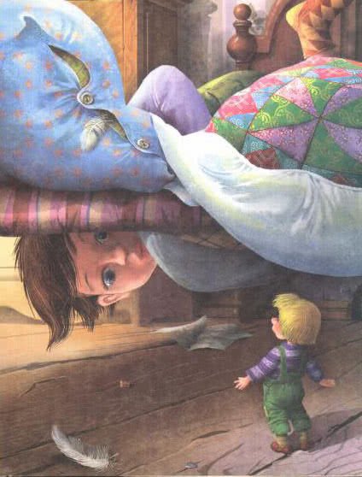
— Привет! — сказал малыш.
— Привет! — смущенно ответил Бертиль.
— Привет! Привет! — снова сказал малыш, и оба немного помолчали.
— Ты кто такой? — спросил наконец Бертиль. — И что ты делаешь под моей кроватью?
— Меня зовут Крошка Нильс Карлсон, — ответил малыш. — Я живу здесь. Ну, конечно, не прямо под твоей кроватью, а чуть пониже. Вход ко мне вон в том углу!
И он указал на крысиную норку под кроватью Бертиля.
— Давно ты здесь живешь? — удивленно спросил Бертиль.
— Нет, всего лишь несколько дней, — ответил малыш. — До этого я жил в лесу Лильянскуген под корнями дерева. Но ты ведь знаешь, к осени надоедает жить в кемпинге и хочется назад, в город.
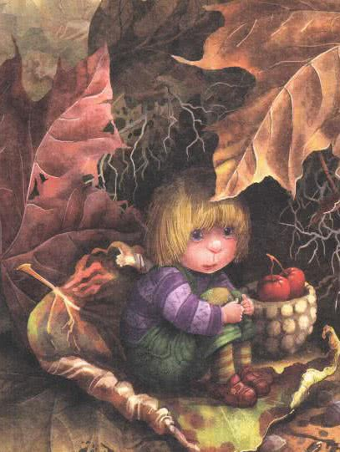
Мне здорово повезло, что удалось снять комнатку у крысы, которая переехала к своей сестре в Седертелье. Сам знаешь, как трудно найти маленькую квартирку.
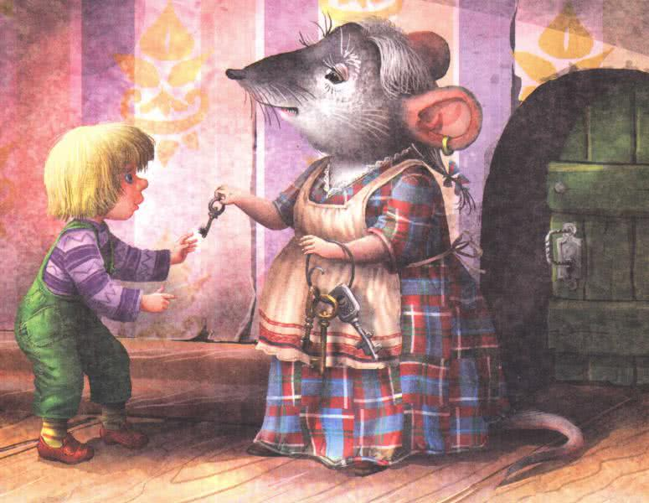Да, Бертиль об этом не раз слышал.
— Понятно, я снял комнату без всякой мебели, — объяснил Крошка и, немного помолчав, добавил: — Это лучше всего. Тем более, если есть своя собственная…
— А она у тебя есть? — спросил Бертиль.
— В том-то и дело, что нет, — ответил малыш огорченно. Он вдруг съежился. — Б-р-р-р, до чего же внизу у меня холодно! Но и у тебя, наверху, тоже не лучше.
— Да, правда, — согласился Бертиль, — я тоже замерз как собака.
— Печь-то в моей комнате есть, — продолжал малыш объяснять, — но нет дров. Дрова нынче так дороги!
Он обхватил себя руками, чтобы согреться. Потом взглянул на Бертиля большими ясными глазами.
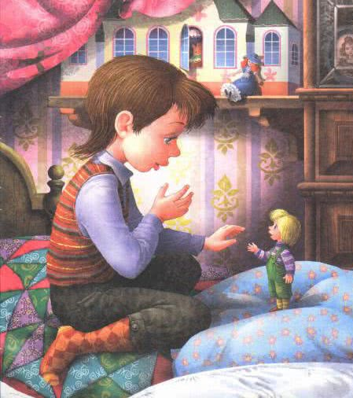
— А что ты целый день делаешь? — спросил он.
— Ничего особенного! — ответил Бертиль. — По правде говоря, просто ничего не делаю!
— Точь-в-точь как я… — сказал Крошка. — Скучно жить одному, ведь правда?
— Еще как скучно, — подхватил Бертиль.
— Хочешь спуститься ко мне вниз на минутку? — предложил малыш.
Бертиль рассмеялся.
— Думаешь, я пролезу в эту норку?
— Это проще простого, — объяснил Крошка. — Стоит только нажать на гвоздик, который рядом с норкой, а потом сказать:
Снур-ре, снур-ре, снур-ре, випс!
Малышом ты обернись! —
И станешь таким же маленьким, как я.
— Правда? — обрадовался Бертиль. — А я смогу снова стать большим до того, как мама с папой вернутся домой?
— Ясное дело, сможешь, — успокоил его Крошка. — Для этого ты снова нажмешь на гвоздик и еще раз скажешь:
Снур-ре, снур-ре, снур-ре, випс!
Мальчуганом обернись!
— Ну, дела! — удивился Бертиль. — А ты можешь стать таким же большим, как я?
— Увы! Этого я не могу, — вздохнул Крошка. — И все-таки хорошо бы тебе хоть ненадолго спуститься ко мне вниз.
— Ну давай! — согласился Бертиль.
Он залез под кровать, нажал указательным пальцем на гвоздик и сказал:
Снур-ре, снур-ре, снур-ре, випс!
Малышом ты обернись!
И в самом деле!
Миг — и он стоит перед крысиной норкой, такой же маленький, как Крошка.
— Вообще-то все зовут меня Ниссе! — еще раз представился человечек и протянул руку Бертилю. — Пошли ко мне вниз!
Бертиль понял: с ним происходит что-то увлекательное и необыкновенное. Он просто сгорал от любопытства, так не терпелось ему поскорее спуститься в темную норку.
— Спускайся осторожней! — предупредил Ниссе. — Перила в одном месте сломаны.
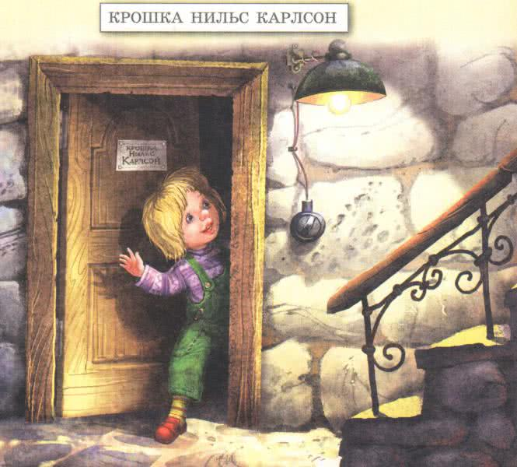
Бертиль осторожно сошел вниз по маленькой каменной лестнице. Подумать только, он и не знал, что здесь лестница! Она кончалась перед запертой дверью.
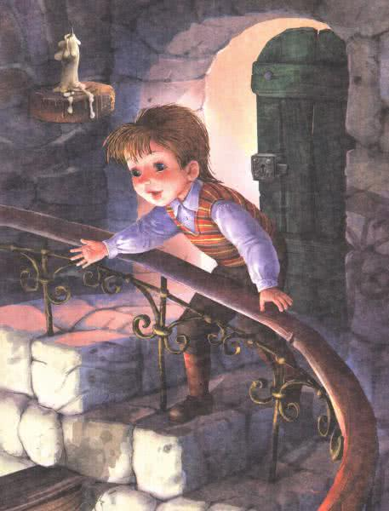
— Подожди, я зажгу свет, — сказал Ниссе и повернул выключатель.
К двери была приклеена визитная карточка, на ней аккуратными буковками было написано: КРОШКА НИЛЬС КАРЛСОН.
Ниссе отворил дверь и повернул другой выключатель. Бертиль вошел в комнату..
— Здесь не очень-то уютно, — извинился Ниссе.
Бертиль огляделся. Комнатка была маленькая, холодная, с одним окошком и кафельной печью, выкрашенной в голубой цвет.
— Да, бывает лучше, — согласился он. — А где ты ночью спишь?
— На полу, — ответил Ниссе.
— Так тебе же холодно! Б-р-р-р… — содрогнулся от ужаса Бертиль.
— Спрашиваешь! Еще как холодно! Можешь быть уверен. Так холодно, что приходится то и дело вскакивать и бегать по комнате, чтобы не замерзнуть вовсе!
Бертилю стало ужасно жаль малыша. Он-то сам, по крайней мере, по ночам не мерз.
И тут Бертилю пришла в голову удачная мысль.
— Какой же я глупый! — сказал он. — Уж дрова-то я могу для тебя раздобыть!
Ниссе быстро схватил его за руку.
— Ты думаешь, тебе это удастся? — живо спросил он.
— Ясное дело, — ответил Бертиль, но огорченно добавил: — Беда только, что мне не разрешают зажигать спички.
— Ничего! Только бы тебе удалось раздобыть дрова, а уж зажечь я их смогу..
Бертиль взбежал вверх по лестнице и нажал на гвоздик… но забыл, что при этом нужно говорить.
— Какие слова надо сказать? — крикнул он вниз малышу.
— Хм, снур-ре, снур-ре, снур-ре, випс! Мальчуганом обернись! — ответил Ниссе.
— Хм, снур-ре, снур-ре, снур-ре, випс! Мальчуганом обернись! — повторил Бертиль. Но ничего не получилось.
— Тьфу, тебе надо сказать только
Снур-ре, снур-ре, снур-ре, випс!
Мальчуганом обернись! — закричал снизу Ниссе.
— Только снур-ре, снур-ре, снур-ре, випс!
Мальчуганом обернись! — повторил Бертиль.
Но опять ничего не получилось.
— Ой, ой! — опять закричал Ниссе. — Ничего, кроме
Снур-ре, снур-ре, снур-ре, випс!
Мальчуганом обернись! — тебе говорить не надо!
И тут Бертиль понял наконец, что надо сказать.
— Снур-ре, снур-ре, снур-ре, випс!
Мальчуганом обернись! — произнес он и снова стал прежним Бертилем, да так быстро, что даже стукнулся головой о свою кровать.
Быстро-быстро вылез Бертиль из-под кровати и подполз к кухонной плите. Там лежала целая горка обгорелых спичек. Он разломал их на малюсенькие щепочки и сложил возле крысиной норки. Затем, произнеся заклинание, снова сделался маленьким и закричал:
— Ниссе, помоги мне перенести вниз дрова!
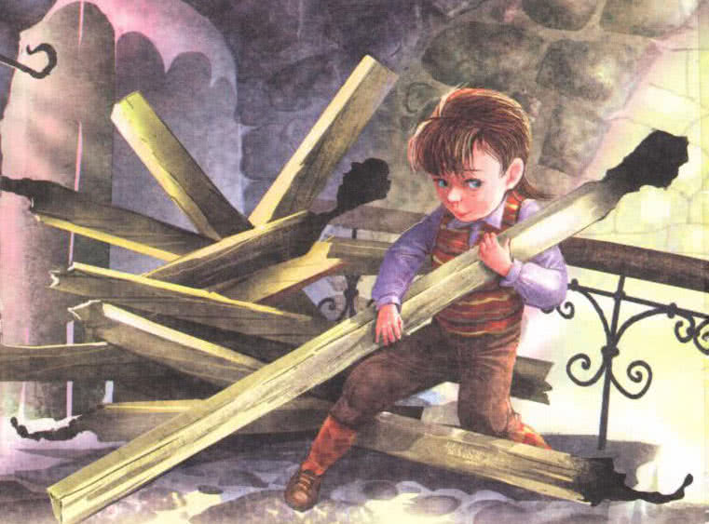
Ведь теперь, когда он стал маленьким, он не в силах был перетащить все эти спички один. Ниссе прибежал вприпрыжку, и они с трудом, помогая друг другу, стащили дрова вниз по лестнице и сложили их в комнате у печки.
Ниссе прямо-таки прыгал от радости.
— Такие дрова — самые лучшие на свете! Да-да, самые лучшие на свете!
Он набил полную печку дров, а те, что остались, аккуратно сложил рядышком в углу.
— Сейчас я тебе что-то покажу, — сказал он. Ниссе сел перед печкой на корточки и подул на дрова:
— Випс!
Дрова как затрещали, как загорелись!
— Вот так чудо! — обрадовался Бертиль. — И спички не нужны!
— Да-а, — протянул Ниссе. — До чего же расчудесный огонь. Мне ни разу с самого лета не было так тепло.
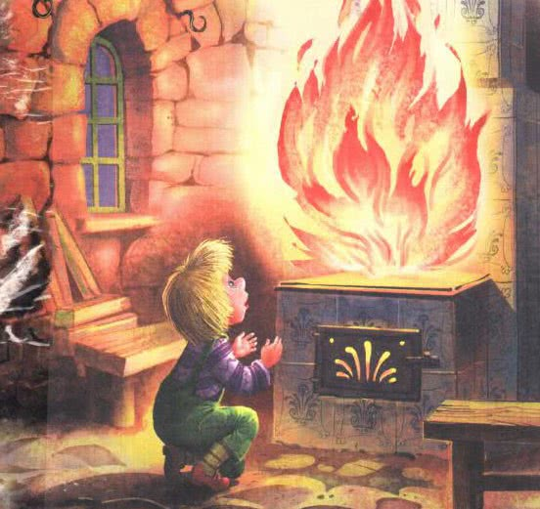
Они оба уселись на полу перед пылающим огнем и протянули к живительному теплу посиневшие от холода руки.
— А сколько дров еще осталось! — сказал довольный Ниссе.
— Когда они кончатся, я достану еще, — пообещал Бертиль. Он тоже был доволен.
— Нынче ночью я не замерзну, — радовался Ниссе.
— А что ты ешь? — спросил Бертиль немного погодя.
Ниссе покраснел.
— Да всего понемногу, — неуверенно ответил он. — Что удастся раздобыть.
— Ну что ты ел сегодня? — полюбопытствовал Бертиль.
— Сегодня-я… — протянул Ниссе. — Сегодня, по-моему, я ничего не ел.
— Но тогда ты голоден как волк! — воскликнул Бертиль.
— Да, — немного поколебавшись, ответил Ниссе. — Я страшно голоден.
— Что же ты, шляпа, сразу не сказал! Я сейчас принесу.
Ниссе чуть не задохнулся от радости.
— Если ты в самом деле раздобудешь мне что-нибудь поесть, я никогда этого не забуду!
Бертиль уже поднимался по лестнице. Быстро-быстро произнес:
— Снур-ре, снур-ре, снур-ре, випс!
Мальчуганом обернись!
Быстро-быстро помчался в кладовку, взял там маленький-премаленький ломтик сыра и маленький-премаленький ломтик хлеба. Потом намазал хлеб маслом, положил сверху котлетку и две изюминки. Все это он сложил рядом с крысиной норкой. Потом снова сделался маленьким.
— Ниссе, помоги мне перенести вниз еду! — крикнул он.
Ниссе уже стоял возле него и ждал.
Они отнесли все припасы вниз. Глаза Ниссе загорелись, словно звездочки. Бертиль тоже почувствовал, что голоден.
— Начнем с котлетки! — предложил он.
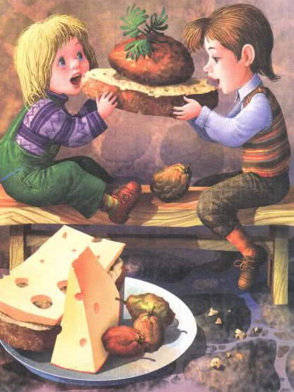
Котлетка была не меньше головы Ниссе. Они начали есть ее с двух сторон, чтобы посмотреть, кто быстрее дойдет до середины. Первым был Ниссе.
Потом они принялись за хлеб с сыром. Маленький-премаленький ломтик хлеба показался им таким большим, словно огромный каравай.
А сыр Ниссе решил припрятать.
— Понимаешь, я должен ежемесячно платить крысе коркой сыра. А не то меня просто вышвырнут отсюда.
— Это мы уладим, — успокоил его Бертиль. — Ешь сыр.
И они съели сыр, а после стали лакомиться изюминками.
Но Ниссе сказал, что половинку своей изюминки спрячет на утро.
— Когда я проснусь, у меня будет что пожевать, — объяснил он. — Я думаю лечь возле печки, там теплее.
Тут Бертиль как закричит:
— Придумал! Здорово придумал! Випс!
И он исчез. Его не было довольно долго. Вдруг Ниссе услыхал его крик:
— Иди сюда, помоги мне спустить вниз кровать!
Ниссе помчался наверх. Там стоял Бертиль с самой хорошенькой на свете белой кроваткой. Он взял ее в старом кукольном шкафу сестренки Мэрты. Вообще-то там лежала крохотная куколка, но Ниссе кроватка была нужнее.
— Я захватил для тебя простынку и кусочек зеленой фланели, которую мама купила мне на новую пижаму. Будешь укрываться фланелью вместо одеяла.
— О! — произнес Ниссе и замолчал, не в силах произнести ни слова.
— И ночную рубашку куклы я тоже захватил с собой, — добавил Бертиль. — Ты ведь не против того, чтобы спать в кукольной ночной рубашке?
— Конечно нет, — прошептал Ниссе.
— Знаешь, у девчонок сколько разных одежек бывает, — словно извиняясь, сказал Бертиль.
— Зато в такой рубашке тепло, — возразил ему Ниссе и погладил рукой кукольную ночную рубашку. — Я никогда еще не спал в настоящей кровати, — сказал он, — так и хочется сразу же пойти и лечь.
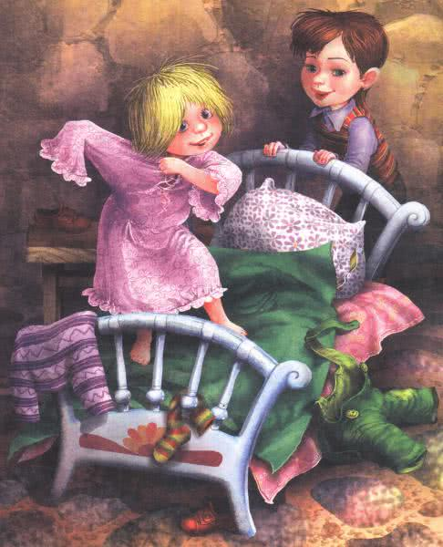
— Давай ложись, — согласился Бертиль. — Мне все равно пора наверх. Того и гляди, придут мама с папой.
Ниссе быстро скинул с себя одежду, напялил кукольную ночную рубашку, прыгнул в постель, укутался простынкой и натянул на себя фланелевое одеяльце.
— О! — повторил он. — Я совсем сыт. И мне очень тепло. И я ужасно хочу спать.
— Тогда привет! — сказал Бертиль. — Я вернусь утром.
Но Ниссе уже ничего не слышал. Он спал.
…Назавтра Бертиль не мог дождаться, пока мама с папой уйдут. И чего они там копаются! Обычно Бертиль с грустным видом прощался с ними в прихожей. Но сегодня все было иначе. Не успела в прихожей захлопнуться за ними дверь, как он залез под кровать и спустился к Ниссе.
Ниссе уже встал и затопил печь.
— Это ничего, что я жгу дрова? — спросил он Бертиля.
— Ясное дело, ничего, можешь топить, сколько хочешь, — ответил Бертиль. И оглядел комнатку.
— Знаешь, здесь надо убрать, — предложил он.
— Да, не помешает, — согласился Ниссе. — Пол такой грязный, словно его никогда не мыли.
А Бертиль уже поднимался по лестнице. Щетка для мытья пола и лоханка — вот что ему нужно! В кухне на столике для мытья посуды лежала старая, отслужившая свой век зубная щетка. Бертиль взял ее и отломал ручку. Потом он заглянул в посудный шкаф. Там была маленькая-премаленькая чашечка — мама подавала в ней желе. Бертиль налил в чашечку теплой воды из кастрюльки и положил туда кусочек мыла. Все это он, как обычно, сложил возле крысиной норки. Ниссе снова пришлось помочь ему спустить все это вниз.
— Какая большущая щетка! — удивился Ниссе.
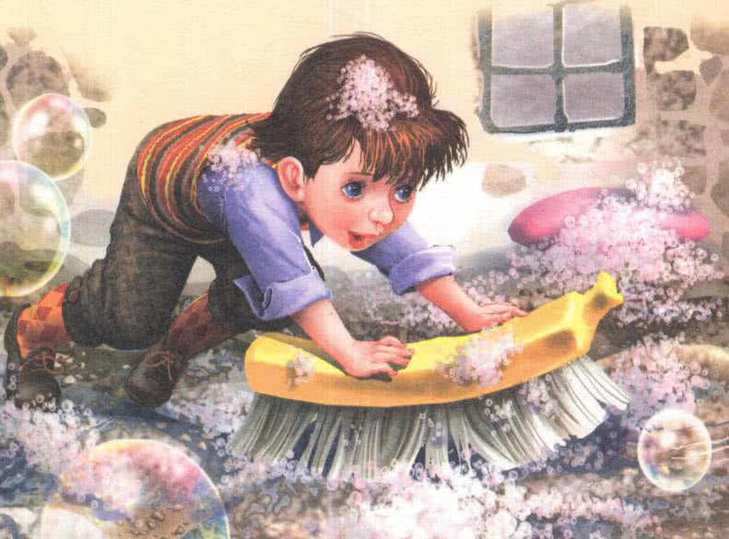
— Она тебе здорово пригодится, — сказал Бертиль, и они начали мыть пол. Бертиль тер его щеткой, а Ниссе вытирал насухо тряпкой. Вода в чашечке совсем почернела от грязи. Зато пол вскоре стал почти чистым.
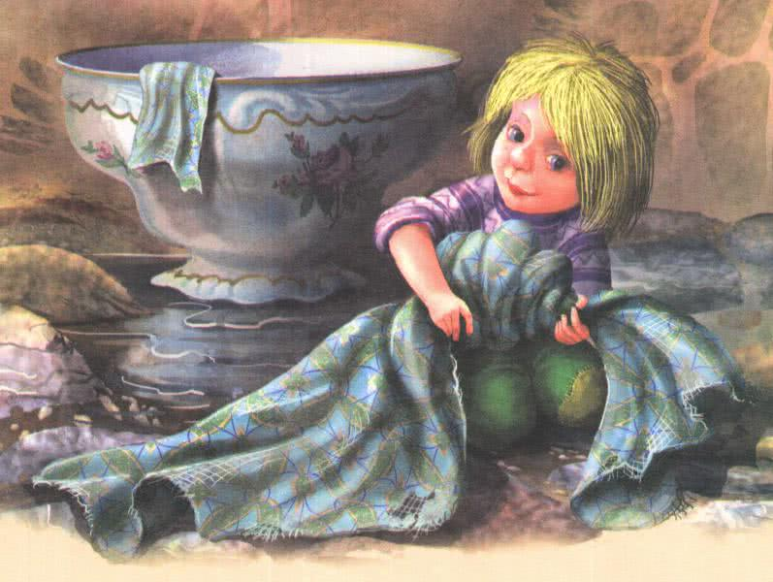
— Садись сюда, возле лестницы, — пригласил Бертиль. — Тебя ждет сюрприз. Закрой глаза! Не смотри!
Ниссе закрыл глаза. Он слышал, как Бертиль поднялся наверх, в свою квартиру, потом услыхал, как он что-то тащит.
— А теперь открой глаза! — предложил Бертиль.
Ниссе так и сделал. И увидел — ни много ни мало: стол, угловой шкаф, два очень красивых креслица и две деревянные скамеечки.
— Такого я еще никогда на свете не видел! — закричал Ниссе. — Ты, верно, умеешь колдовать!
Колдовать Бертиль, конечно, не умел. Всю эту мебель он взял в кукольном шкафу сестренки Мэрты. Он прихватил оттуда и полосатый коврик из лоскутков, который Мэрта соткала на своем кукольном ткацком станочке!
Сначала они расстелили коврик. Он закрыл почти весь пол.
— Ой, до чего уютно! — воскликнул Ниссе. Но стало еще уютней, когда шкаф занял свое место в углу, стол с креслицами поставили посреди комнаты, а обе скамеечки возле печки.
— Подумать только, как хорошо можно устроиться! — вздохнул Ниссе.
Бертиль тоже подумал, что здесь хорошо, даже гораздо лучше, чем наверху, в его собственной квартире.
Они уселись в креслица и стали беседовать.
— Да не мешает и себя привести немного в порядок, — сказал Ниссе. — А то я ужасно грязный.
— А что, если нам выкупаться? — предложил Бертиль.
И вот уже чашечка из-под желе быстро наполнилась чистой, теплой водой, клочок старого рваного махрового полотенца превратился в чудесную купальную простыню, и хотя немного воды на лестнице расплескалось, все же той, что осталась, хватило, чтобы выкупаться. Бертиль и Ниссе быстро сбросили одежду, залезли в лоханку. Вот здорово!
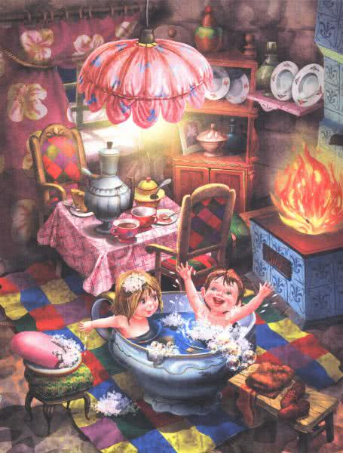
— Потри мне спину, — попросил Ниссе.
Бертиль сделал это с удовольствием. Потом Ниссе потер спину Бертилю, а потом они начали плескаться водой и пролили воду на пол. Но это не страшно — коврик они отодвинули в сторону, а вода быстро высохла. Потом они завернулись в купальные простыни, уселись на скамеечках возле горящей печки и стали рассказывать друг другу обо всем на свете.
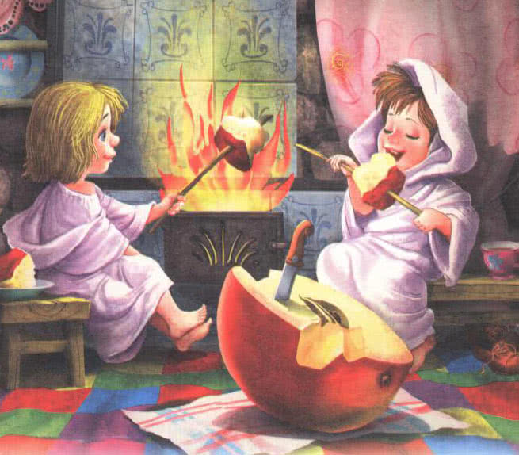
Потом Бертиль сбегал наверх, принес сахар и маленький-премаленький кусочек яблока, который они испекли на огне.
Но тут Бертиль вспомнил, что мама с папой должны скоро вернуться домой, и заторопился накинуть на себя одежду. Ниссе тоже стал одеваться.
— Вот было бы здорово, если бы ты поднялся со мной наверх, — размечтался Бертиль. — Ты бы мог спрятаться у меня под рубашкой, и мама с папой тебя бы не заметили.
Это предложение показалось Ниссе необыкновенно заманчивым.
— Я буду сидеть тихо, как мышонок! — пообещал он.
— Что случилось? Почему у тебя волосы мокрые? — спросила мама, когда вся семья уже сидела за столом и обедала.
— А я купался, — ответил Бертиль.
— Купался? — переспросила мама. — Где же ты купался?
— В этой чашечке, — сказал Бертиль и, хихикая, показал на чашечку с желе, которая стояла посреди стола.
Мама с папой решили, что он шутит.
— Как хорошо, что Бертиль снова весел, — обрадовался папа.
— Бедный мой мальчик, — вздохнула мама. — Как жаль, что ты целыми днями один.
Бертиль почувствовал, как под рубашкой у него зашевелилось. Такое теплое, очень-очень теплое.
— Не расстраивайся, мама, — сказал он. — Мне ужасно весело, когда я один.
И, сунув указательный палец под рубашку, он осторожно погладил Крошку Нильса Карлсона.
